**Дата: 28.09.2022р. Урок: Музичне мистецтво Клас: 7-А**

**Урок 4**

**Тема:** Аранжування академічної музики

**Мета:** Ознайомити з особливостями понять «академічна музика», «аранжування академічної музики», ознайомити з сучасним естрадно-симфонічним оркестром та його інструментами, розглянути приклади сучасних електронних обробок симфонічної музики, зробити порівняння музичних творів в оригіналі та їхньому аранжуванні, ознайомитися з творчістю композитора В.А.Моцарта та творчістю сучасного аранжувальника П.Моріа.

Розвивати вміння учнів уважно слухати музику та надавати характеристику прослуханим творам, розвивати вміння аналізувати приклади аранжування симфонічної музики, впізнавати на слух інструменти естрадно-симфонічного оркестру, знаходити необхідну інформацію про естрадно-симфонічний оркестр у словниках, розвивати вміння виконувати сучасні пісні під фонограму та надавати характеристику засобам музичної виразності пісні.

Виховувати ціннісне ставлення до музичної культури минулого і сучасності, повагу до творчості композиторів та інтерес до творчості аранжувальників.

**Основні поняття для засвоєння:** поняття «академічна музика», «аранжування академічної музики», сучасний естрадно-симфонічний оркестр та його інструменти, сучасні електронні обробки симфонічної музики, порівняння оригінальних музичних творів та їх аранжування.

**Твори, що вивчаються на уроці.**

* В.А.Моцарт Симфонія № 40 1 частина, фрагменти 2-ї, 3-ї, 4-х частин у виконанні симфонічного оркестру м. Фульда (Німеччина)
* В.А.Моцарт Симфоноія № 40 1 частина у виконанні естрадно-симфонічного оркестру під керівництвом Поля Моріа (Франція)
* «Червона рута» слова і музика В.Івасюка

**Хід уроку**

**Організаційний момент. Музичне вітання.**

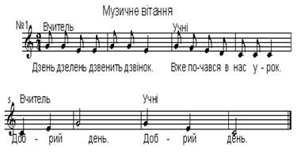

**Актуалізація опорних знань.**

* Що таке аранжування?
* Які обробки музичних творів вам запам’яталися?
* У чому, на вашу думку, особливість транскрипції Ф.Ліста?
* Про що розповіла вам соната Л. ван Бетховена?
* Чи часто аранжування використовують сьогодні?
* Назвіть основні групи музичних інструментів та охарактеризуйте притаманні їм темброві звучання.

**Мотивація до навчання.**

Сьогодні на вас чекає зустріч з інструментальним аранжуванням. Разом ми пригадаємо основні групи інструментів і притаманні їм темброві звучання та послухаємо аранжування відомих симфонічних творів.

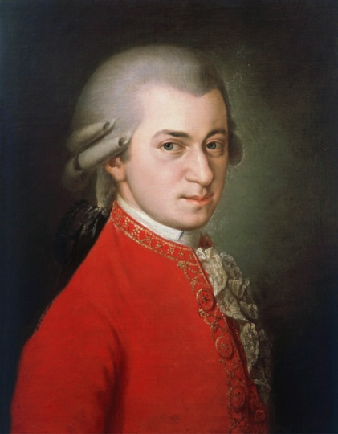**Новий матеріал для засвоєння. Знайомство з творчістю В.А.Моцарта**

**В.А.Моцарт,** австрійський композитор і представник класицизму, написав понад 50 симфоній.

**Симфонія № 40,** соль-мінор – один із найвідоміших його творів. Написано симфонію 1788 року для оркестру, до складу якого входять флейта, два гобої, два кларнети,два фаготи, дві валторни та струнні інструменти.

Складається твір із чотирьох частин, розміщених традиційно для класичного сонатно-симфонічного циклу. У симфоніях В.А.Моцарта сольні партії виконують на скрипках, флейтах, гобоях, кларнетах.

**Музичне сприймання В.А.Моцарт Симфонія № 40 1 частина, фрагмент 2-ї, 3-ї, 4-ї частин у виконанні симфонічного оркестру м. Фульда (Німеччина)** [**https://youtu.be/XFvphQI-URQ**](https://youtu.be/XFvphQI-URQ)

***Аналіз музичного твору:***

* Розкажіть про своє враження від прослуханого твору.
* Охарактеризуйте темброву палітру та засоби музичної виразності твору.
* Яка мелодія першої частини симфонії?
* Як змінювалася мелодія впродовж наступних трьох частин?

**Бесіда з учнями про види аранжування.**

Робота зі схемою:

**Види аранжування**

**Аранжування народної музики**

**Аранжування академічної музики**

Працюючи над обробкою музичного твору, аранжувальник використовує той вид аранжування, який допоможе найкраще зберегти композиторський задум. Так, можуть змінюватися гармонія, темп, тембр, інші засоби виразності, інколи додаються вступ, кода (завершення твору) тощо.

**Знайомство із новими поняттями**

**Академічна музика –** це тип музики, що належить до писемної композиторської традиції та використовує сформовані в XVII – XIXстоліттях музичної форми і жанри, інструментарій і традиції виконавства. Протиставляється розважальний і народній музиці.

Термін «академічна музика» є спорідненим із терміном «класична музика».

**Академічний стиль –** стиль у мистецтві, що відповідає традиціям, стійким правилам та встановленим зразкам, які пройшли випробування часом.

Мабуть, ви помічали, що після обробки твору склад інструментів, на яких виконують композицію, може бути абсолютно іншим. Це приклад оркестрування.

**Інструментування (оркестрування) –** це переведення музики з одного інструментального складу на інший, в якому зберігається задум композитора. Так, вокальні твори перетворюються в інструментальні, а сольні (наприклад, написані для фортепіано) –на оркестрові чи ансамблеві номери.

Процес інструментування вимагає від композитора знання специфіки музичних інструментів – їхніх технічних можливостей та виконавських прийомів.

Один із найважливіших етапів розвитку оркестрування пов'язаний із творчістю композиторів віденської класичної школи – І.Гайдна, В.А.Моцарта, Л. ван Бетховена. Визнаними майстрами інструментовки були Г.Берліоз, Р.Вагнер, М.Равель, М.Римський-Корсаков, Р.Штраус, С.Прокоф’єв, Д.Шостакович та інші.

**Музичний словничок**

***Аранжування академічної музики -*** це видозмінення творів академічної класичної музики шляхом зміни деяких засобів виразності та додавання нових фрагментів твору.

**Музичне сприймання В.А.Моцарт Симфонія № 40 1 частина у виконанні естрадно-симфонічногооркестру під керівництвом П.Моріа (Франція)** [**https://youtu.be/HRHOXLCg_q0**](https://youtu.be/HRHOXLCg_q0)

**Знайомство з творчістю композитора та аранжувальника П.Моріа**

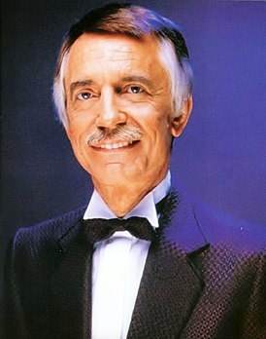

**Поль Моріа***(фр. PaulMauriat)*– французький композитор, аранжувальник і диригент, який став відомим завдяки своїм аранжуванням для Шарля Азнавура. У його доробку є багато аранжувань відомих світових шедеврів.

**Виконання творчого завдання**

Порівняйте звучання класичного симфонічного оркестру та оркестрування П.Моріа для естрадно-симфонічного оркестру.

**Фізкультхвилинка «Радісна хвилинка з музикою»** [**https://youtu.be/zK7waqJYnRY**](https://youtu.be/zK7waqJYnRY)

**Поспівка. Вправа для розвитку музичного слуху та голосу** [**https://youtu.be/MksnqLiqAPc**](https://youtu.be/MksnqLiqAPc)

**Виконання пісні «Червона рута» слова і музика В.Івасюка** [**https://youtu.be/_74WPgCBU6U**](https://youtu.be/_74WPgCBU6U)

Пригадайте мелодію пісні В.Івасюка «Червона рута». Увімкніть фонограму і спробуйте виконати сольно перший куплет та приспів пісні.

**Узагальнення вивченого матеріалу. Рефлексія.**

* Що таке аранжування академічної музики?
* У чому особливість аранжування академічної музики?
* Що таке оркестрування?
* Охарактеризуйте оркестрування В.А.Моцарта
* Розкажіть про свої враження від сучасного аранжування академічної музики Поля Моріа.

**Домашнє завдання. Виконайте тестові завдання за темою уроку перейшовши за посиланням** [**https://naurok.com.ua/test/join?gamecode=2028612**](https://naurok.com.ua/test/join?gamecode=2028612) **або за кодом доступу 2028612 на сайті** [**join.naurok.ua**](http://join.naurok.ua/) **. Зайшовши на тест обов'язково вказуйте прізвище, ім'я та клас.**

**Музичне прощання.**